Ejercicios de ejemplo
Ejemplo 1 — Tienda de electrónicos (revisión continua + EOQ + CT)
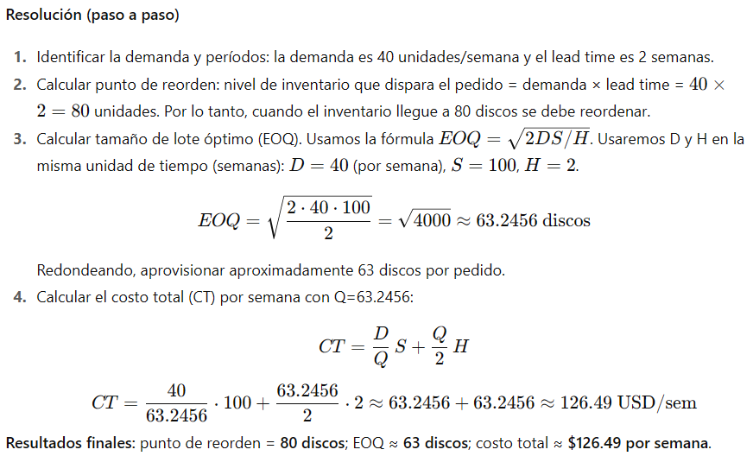
En una tienda especializada en componentes electrónicos, el responsable observa que venden en promedio cuarenta discos duros por semana. Los proveedores tardan dos semanas en entregar un pedido. Cada vez que se procesa una orden se incurre en un costo fijo de cien dólares y mantener un disco en inventario cuesta dos dólares por unidad por semana. La tienda desea establecer una política de pedidos que minimice costos y evitar rupturas de stock.

Ejemplo 2 — Centro de datos (EOQ anual + N pedidos + CT)
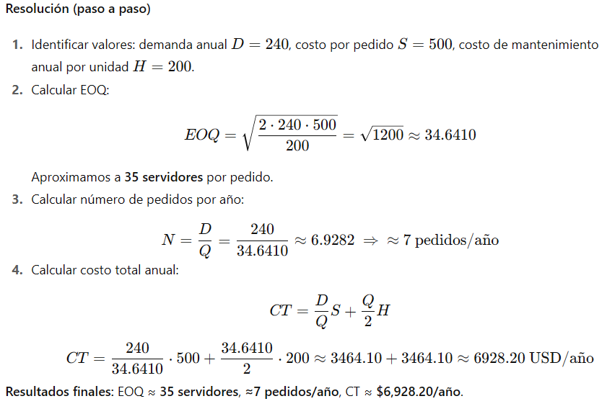
Un equipo de infraestructura de un centro de datos proyecta una demanda anual de 240 servidores de reemplazo. Cada activación de pedido (proceso administrativo y logística) cuesta quinientos dólares y mantener un servidor de reserva durante un año cuesta doscientos dólares por servidor. Se pide determinar la política de compra que minimice el costo anual.

Ejemplo 3 — Empresa SaaS (EOQ probabilístico: IS, ROP y CT)
Una empresa SaaS mantiene licencias físicas que debe despachar bajo demanda. Observa una demanda promedio semanal de 500 licencias con desviación estándar semanal de 50 licencias. El tiempo promedio que demora en aprovisionar nuevas licencias desde el pedido hasta la disponibilidad es de 2 semanas. Para activar un lote se incurre en un costo de 200 USD por pedido y el costo de mantener una licencia en inventario es de 1 USD por licencia por semana. La empresa desea un nivel de servicio del 95% (usar Z correspondiente). Se solicita: inventario de seguridad, punto de reorden, EOQ (convertir datos a anual para EOQ y H anual) y el costo total anual que incluya el costo de mantener el inventario de seguridad.
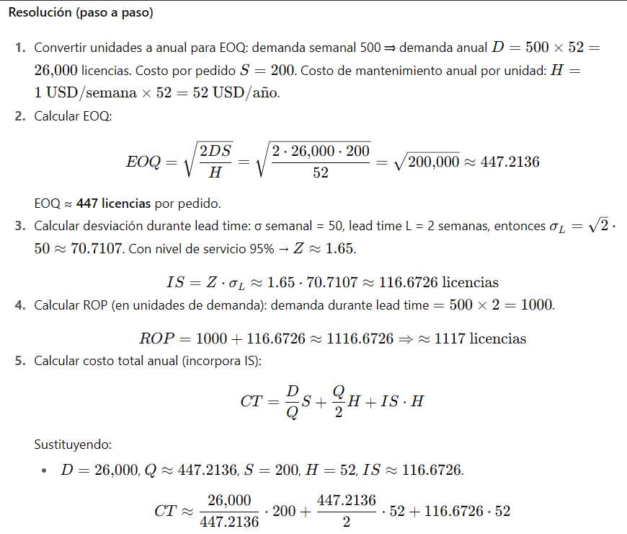
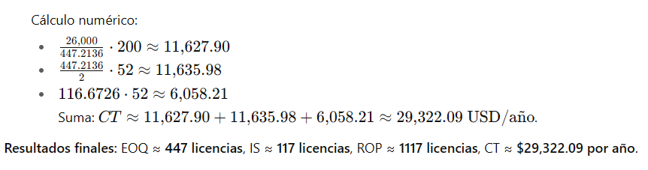
Ejemplo 4 — Modelo de un solo periodo (newsvendor) — tienda online de laptops
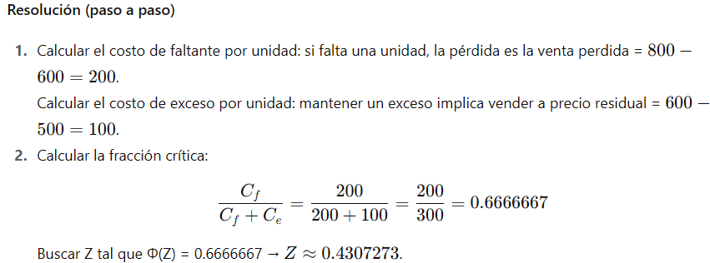
Una tienda en línea hará una promoción única de laptops para el lanzamiento de un nuevo modelo. El precio de venta es $800 por unidad, el costo de compra por laptop es $600 y el precio de reventa (valor recuperable) para el exceso es $500 por unidad. La demanda durante la promoción se estima normalmente con media 100 unidades y desviación estándar 20. La tienda desea fijar la cantidad a comprar para el evento de manera que minimice la pérdida esperada por excedentes y faltantes. Además desea conocer el costo esperado asociado con la cantidad óptima.
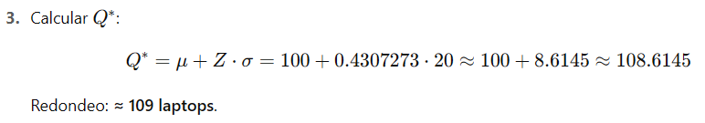

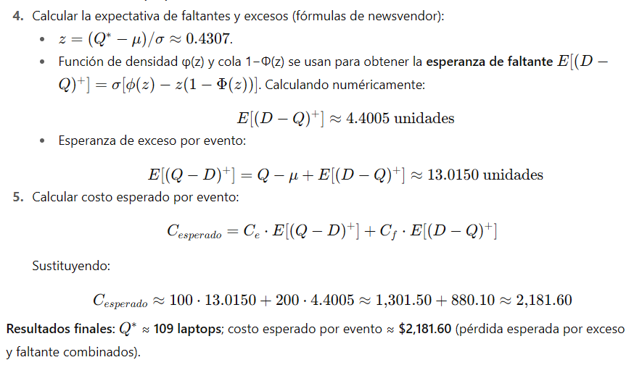
Ejemplo 5 — Repositorio de software (EOQ básico + tiempo entre pedidos + CT)
Un equipo de desarrollo mantiene un repositorio cuyo consumo anual estimado de descargas es de 3,600. Cada vez que se actualiza/repone el repositorio se incurre en un costo administrativo de $30 y el costo de mantener recursos asociados (ancho de banda, almacenamiento dedicado) es de $2 por descarga por año. Se busca el lote óptimo de actualizaciones para minimizar costos y el intervalo de tiempo entre actualizaciones.

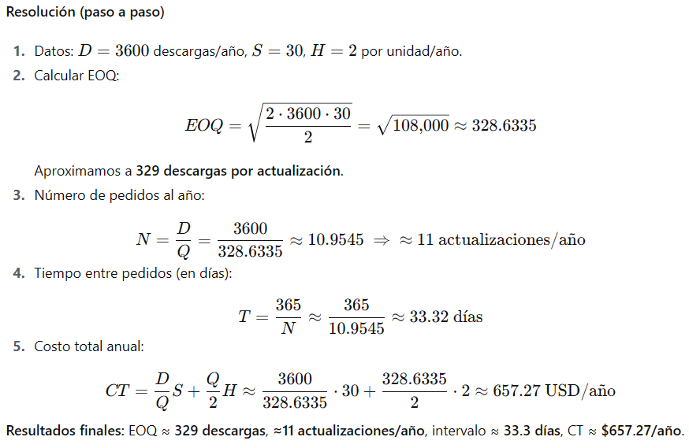

Ejercicios de práctica
Indicación: Identifiquen las variables, el modelo aplicable (revisión continua, EOQ determinístico, EOQ probabilístico, un solo periodo, EOQ básico) y resuelvan. Las respuestas finales están al pie de cada problema.

Práctica 1 — Almacenamiento en nube (ROP)
Una compañía que ofrece almacenamiento en la nube observa que su consumo promedio es de 1,200 TB al mes. Para aprovisionar más capacidad tarda alrededor de diez días desde que se solicita hasta que está disponible. La compañía quiere definir el umbral de consumo que dispare la adquisición automatizada de más capacidad.
Respuesta final: ROP ≈ 400 TB.

Práctica 2 — Componentes de PC (EOQ y CT)
Un distribuidor de componentes de PC estima una demanda anual de 720 placas madre. Cada proceso de pedido tiene un costo administrativo de $100 y el costo de mantener una placa en inventario por año se estima en $20. Determinar el lote económico de pedido y el costo total anual asociado a esa política.
Respuesta final: EOQ ≈ 85 unidades; CT anual ≈ $1,697.06.

Práctica 3 — Hosting (EOQ probabilístico: IS y ROP)
Un servicio de hosting observa una demanda promedio de 200 servidores por mes con desviación estándar mensual de 30. El aprovisionamiento tarda 2 meses. Se desea un nivel de servicio del 90% (usar Z adecuado). Calcular el inventario de seguridad y el punto de reorden (en servidores).
Respuesta final: IS ≈ 54 servidores; ROP ≈ 454 servidores.

Práctica 4 — Promoción puntual de tablets (modelo de un solo periodo)
Para una promoción puntual de tablets, el precio de venta es $300, el costo de compra por unidad es $200 y el valor de reventa del excedente es $150. La demanda durante la promoción se modela como normal con media 500 y desviación estándar 50. Determina la cantidad óptima a pedir para el evento (Q*).
Respuesta final: Q* ≈ 522 tablets.

Práctica 5 — Licencias de software (EOQ básico)
Una empresa compra licencias de software para distribuirlas a sus clientes; el consumo anual estimado es de 5,000 licencias. El coste por gestión de pedido es $50 y el coste de mantener una licencia por año es $5. Determinar el EOQ y el número de pedidos por año.
Respuesta final: EOQ ≈ 316 licencias; pedidos por año ≈ 16.

Retos integradores (abiertos — resolver con modelo/s elegidos)
Reto 1 — Centro de datos global con penalizaciones
Eres responsable de la política de inventarios de servidores para un centro de datos con presencia global. La demanda por región es incierta y el tiempo de aprovisionamiento varía según el proveedor y la ubicación. Además, hay una penalización económica por cada hora de caída del servicio y costos distintos de mantener servidores en cada región. Diseña una política que combine modelos probabilísticos, revisión continua y decisiones de ubicación (¿centralizar o distribuir?). Justifica las métricas que usarías (niveles de servicio, Z, costos) y plantea cómo integrarías predicción (ML) en la estimación de demanda y lead times.

Reto 2 — Startup e-commerce con estacionalidad pronunciada
Una startup vende gadgets electrónicos y experimenta picos importantes por campañas y lanzamientos. Debes diseñar una estrategia híbrida que combine EOQ para inventario base, modelo de un solo periodo para promociones específicas y políticas de seguridad basadas en predicciones. Plantea cómo calcularías los niveles de inventario para la temporada alta, cómo coordinarías compras con proveedores (lead times) y qué indicadores de desempeño (KPI) propones para evaluar la política.

Reto 3 — Gestión mixta de licencias en nube híbrida
Una empresa ofrece licencias permanentes (contratos anuales) y licencias temporales por evento (por horas). Propón un modelo mixto que combine EOQ para licencias permanentes y modelo probabilístico o de un solo periodo para licencias temporales. Incluye la forma de calcular inventario de seguridad para cubrir picos y cómo optimizar el trade-off entre costos fijos (contratos) y variables (on-demand). Describe cómo simularías escenarios con Monte Carlo para validar la política.

